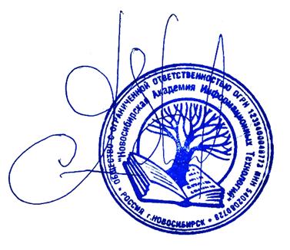***Общество с ограниченной ответственностью***

***«Новосибирская Академия Информационных Технологий»***

**УТВЕРЖДАЮ:**

Директор **ООО « НАИТ»**

_______________ /Тиль А.Э./

приказ от «_25_» _апреля_2024 г. **№**

**Согласовано:**

Протокол Педагогического совета

от 25.04.2024 года № 1

**Положение о** **Педагогическом совете**

1. **Общие положения**

1.1. Положение о Педагогическом совете Общества с ограниченной ответственностью «Новосибирская Академия Информационных Технологий» (далее - ООО « НАИТ», Педагогический совет) разработано в соответствии с требованиями Федерального закона от 29.12.2012 №273-ФЗ «Об образовании в Российской Федерации».

1.2.Педагогический совет формируется из числа педагогических работников, с момента подписания трудового договора или гражданско-правового договора.

В случае увольнения из ООО « НАИТ» педагогический работник выбывает из состава Педагогического совета.

1.3. Решение Педагогического совета оформляется протоколом и подписывается Председателем Педагогического совета. Председатель Педагогического совета и секретарь выбираются из состава Педагогического совета.

1.4. Заседания Педагогического совета проводятся не реже одного раза в год.

Заседание Педагогического совета считается правомочным, если в нем приняли участие более половины его членов. Решение Педагогического совета принимаются простым большинством голосов членов, присутствующих на заседании.

1. **Цель Педагогического совета**

Основной целью Педагогического совета является объединение усилий педагогических работников по реализации образовательной деятельности в ООО « НАИТ».

**3. Компетенции Педагогического совета**

3.1. К компетенции Педагогического совета относится:

- согласование образовательных программ, локальных актов;

- выдвижение инициативы о принятии, изменении, прекращении внутренних локальных нормативных актов в сфере организации и осуществления образовательной деятельности.

- рассмотрение Отчета о результатах самообследования Общества с ограниченной ответственностью ООО «НАИТ».